МИНИСТЕРСТВО ОБРАЗОВАНИЯ И НАУКИ
РОССИЙСКОЙ ФЕДЕРАЦИИ
ФГБОУ ВО «Псковский государственный университет»
Колледж ПсковГУ

ОТЧЁТ
По лабораторной работе № 8
по дисциплине «Моделирование и анализ ПО»
Тема: «Кейс-задача Шифрование»

Выполнена:
Студентами 3 курса группы 301-ИС
Матиеску Иван
Николаев Марк
Специальность: «Информационные
системы и программирование»
Руководитель:
Ушарнова Т.О.

Псков
2026 г.
Оглавление
Элементы оглавления не найдены.

Шифр Цезаря (для текста / Рисунок 1)
Это классический пример подстановки, где каждый символ сдвигается на фиксированное число позиций в алфавите.
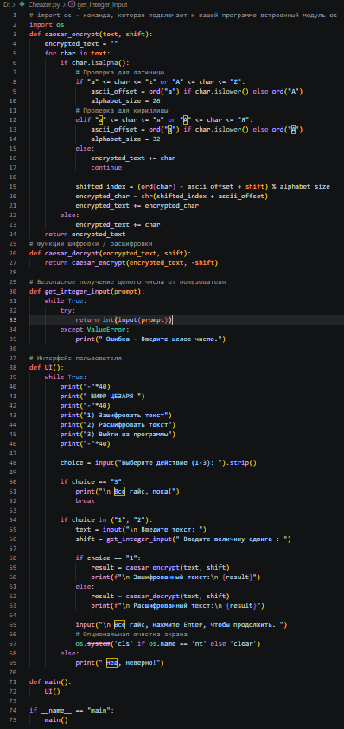
Рисунок 1
Программа (Рисунок 1) реализует шифр Цезаря для русского и английского алфавитов с сохранением регистра и неалфавитных символов. Работает в интерактивном консольном режиме с меню, умеет и шифровать, и расшифровывать текст, устойчива к некорректному вводу и очищает экран между операциями. В коде есть опечатка в условии запуска ("main" вместо "__main__"), из-за которой программа не стартует при запуске файла.

Для данного кода было разработана:
Шифрование текста - латыни и кириллицы, принимая произвольную строку и величину сдвига;
Расшифровка текста - реализована через ту же функцию шифрования, но с отрицательным сдвигом;
Пользовательский режим (UI) - Консольное меню с тремя пунктами:
- Зашифровать текст,
- Расшифровать текст,
- Выйти.

Цикл работает до выбора пункта «3». После каждой операции очищает экран - кроссплатформенно, через проверку os.name, так же обрабатывает неверный выбор пункта меню сообщением «Неа, неверно!».

Шифр файла

